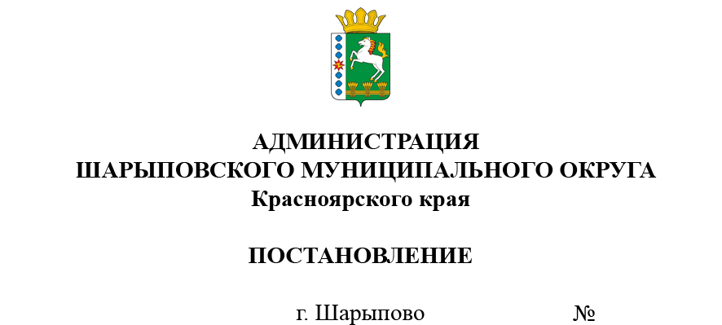

12.03.2025 135-п
О силах и средствах постоянной готовности муниципального звена территориальной подсистемы единой государственной системы предупреждения и ликвидации чрезвычайных ситуаций на территории Шарыповского муниципального округа

В соответствии с федеральными законами от 21.12.1994 № 68-ФЗ «О защите населения и территорий от чрезвычайных ситуаций природного и техногенного характера», от 06.10.2003 № 131-ФЗ «Об общих принципах организации местного самоуправления в Российской Федерации», Положением о единой государственной системе предупреждения и ликвидации чрезвычайных ситуаций, утвержденным постановлением Правительства Российской Федерации от 30.12.2003 № 794 и в целях оперативного реагирования в случае возникновения чрезвычайных ситуаций, руководствуясь статьей 38 Устава Шарыповского муниципального округа
ПОСТАНОВЛЯЮ:
- Утвердить состав сил и средств постоянной готовности муниципального звена территориальной подсистемы единой государственной системы предупреждения и ликвидации чрезвычайных ситуаций на территории Шарыповского муниципального округа согласно приложению.
- Контроль за исполнением настоящего Постановления возложить на Ю.А. Деменева, заместителя главы округа по территориальному управлению.
- Постановление вступает в силу со дня подписания.

Глава округа Г.В. Качаев
Приложение
УТВЕРЖДЕНО
постановлением администрации Шарыповского муниципального округа
от _____________№__________

СОСТАВ
сил и средств постоянной готовности муниципального звена территориальной подсистемы единой государственной системы предупреждения и ликвидации чрезвычайных ситуаций на территории Шарыповского муниципального округа
№  п/п | Наименование формирований |  | Место дислокации | Виды выполняемых работ
 | ПСЧ-47 | 11 ПСО ФПС ГПС ГУ МЧС России по Красноярскому краю | Красноярский край, Шарыпово, Российская улица, 134А | Тушение пожаров, аварии на транспорте, Прикрытие населенных пунктов от перехода лесного и ландшафтного пожара
 | ОП ПСЧ-47 | 11 ПСО ФПС ГПС ГУ МЧС России по Красноярскому краю | Шарыповский район  с. Березовское
 | ПСЧ-411 | КГКУ «Противопожарная охрана Красноярского края» | Шарыповский район  с. Парная,  ул. Прокопчика, 1 "в", пом. 3
 | ПЧ-412 | КГКУ «Противопожарная охрана Красноярского края» | Шарыповский район  с. Шушь, производственное здание № 1
 | ПЧ-413 | КГКУ «Противопожарная охрана Красноярского края» | с. Новоалтатка, ул. Школьная, 31, стр.1
 | ПЧ-415 | КГКУ «Противопожарная охрана Красноярского края» | Шарыповский район  с. Ивановка, ул. Строителей, 1 "г"
 | КГКУ «Шарыповское лесничество» |  | г. Шарыпово, ул. Российская, д. 138 | Организация работы по тушению лесных и ландшафтных пожаров
 | МО МВД России «Шарыповский» |  | г. Шарыпово, мкр. Пионерный, д. 10 | Охрана общественного порядка, имущества эвакуированного населения из зоны ЧС
 | КГБУЗ «Шарыповская центральная районная больница» |  | г. Шарыпово, мкр. Пионерный, д. 7 | Оказание медицинской помощи
 | Шарыповская ЛПС КГАУ «Лесопожарный центр» |  | г. Шарыпово, ул. Российская, д. 138/1 | Тушение природных (ландшафтных) пожаров
 | МКУ «ЕДДС по г. Шарыпово и Шарыповскому муниципальному округу» |  | Шарыповский район  с. Холмогорское, ул. Центральная, дом 14 | Орган повседневного управления
 | Шарыповский поисково-спасательный отряд КГКУ «Спасатель» |  | г Шарыпово, мкр. Берлин дом №1 | Поисково-спасательные работы
 | КГКУ «Шарыповский отдел ветеринарии» |  | г. Шарыпово, Нагорный пер., 1А | Проведение противоэпизоотических мероприятий и ликвидация очагов заразных и иных болезней животных
 | Филиал ФГУЗ «Центр гигиены и эпидемиологии в Красноярском крае» |  | г. Шарыпово, мкр. 2-й, д. 8/4 | Обеспечение санитарно-эпидемиологического надзора и контроля
 | Филиал «Березовская ГРЭС» ПАО «Юнипро» |  | Шарыповский район,  с. Холмогорское, промбза «Энергетиков» д.1/15 | Поисково-спасательные работы, работы по ликвидации розливов нефти и нефтепродуктов
 | Филиал "Красноярскэнерго" Шарыповский РЭС ПАО «МРСК Сибири» |  | г. Шарыпово  5 мкр., д.3 | Ликвидация последствий отключений электроэнергии
 | ООО «Агентство энергосберегающих технологий» |  | Шарыповский район,  с. Березовское, Советская улица, дом 63 | Проведение аварийно-восстановительных работ тепловых, водопроводных, канализационных, электрических сетей
 | ООО "УЖКХ" холодная вода (Родники, Шушь, канализация Холмогорское) |  | Шарыповский район,  с. Холмогорское, ул. Декабристов, д. 24
 | ООО «Сервис-Ком» жилой фонд |  | г. Шарыпово,  мкр. Пионерный, 13/14
 | ООО «ЦИТО» холодная вода с. Холмогорское |  | г. Шарыпово,  ул. Индустриальная, д. 3.

